ЛЕКЦИЯ 3. ПРОИЗВОДСТВЕННАЯ САНИТАРИЯ В УЧРЕЖДЕНИЯХ ПРОСВЕЩЕНИЯ

План лекции
3.1. Параметры микроклимата в учебных помещениях.
3.2. Вентиляция и отопление.
3.3. Требования к освещению.
Вопросы для самоконтроля

3.1. Параметры микроклимата в учебных помещениях.
Большое влияние на самочувствие и работоспособность человека оказывает микроклимат (метеорологические условия) производственных помещений, который определяется температурой воздуха, его составом и давлением, относительной влажностью, скоростью движения воздушных потоков.
В состав сухого атмосферного воздуха входит азот (78,08%), кислород (20,95%), углекислый газ (0,03%), аргон и другие газы (0,94%). Кислород необходим для поддержания жизнедеятельности человека. При дыхании поступающая в легкие венозная кровь освобождается от углекислоты и обогащается кислородом. В процессе движения по телу кровь отдает тканям кислород и отбирает образовавшуюся в них углекислоту. Газообмен происходит нормально при давлениях близких к атмосферному. Азот - газ физиологически безвредный. Углекислый газ слабо ядовит, но опасен тем, что, замещая кислород, уменьшает его содержание в воздушной среде.
В состав воздуха, кроме того, входят водяные пары, пыль и другие примеси. Небольшие отклонения в содержании указанных газов и, в первую очередь, уменьшение концентрации кислорода и увеличение содержания углекислоты снижают работоспособность, а при значительных отклонениях от нормы атмосфера становится опасной для жизни человека.
Самочувствие работающего в значительной мере зависит и от температурного режима. При повышении температуры окружающего воздуха (свыше 22 °С) человек быстро утомляется, снижается его трудоспособность, расслабляется организм, усиливается потовыделение.
Объясняется это процессами терморегуляции, обеспечивающими теплообмен между организмом и внешней средой. Механизм терморегуляции заключается в увеличении или уменьшении притока крови к периферийным кровеносным сосудам. При нагреве организма сосуды расширяются, и увеличенный расход крови уносит большее количество тепла, при охлаждении сосуды сжимаются, и приток крови уменьшается. Температура же тела здорового человека независимо от метеорологических воздействий поддерживается практически постоянной - 36 °С.
Человек, находящийся в состоянии покоя, теряет в сутки около 7120 кДж энергии, при совершении легкой работы - 10470 кДж, при совершении работы средней тяжести-16760 кДж, при выполнении тяжелых физических работ потери энергии составляют 25140 кДж, а при очень тяжелой работе – 33520 кДж. Выделение энергии (теплоты) происходит в основном через кожу (до 85%) путем конвекции, а также в результате испарения пота с поверхности кожи. При этом с повышением температуры окружающего воздуха значительно увеличиваются потери организмом жидкости из-за усиления потовыделения. За смену они могут достигать 10-12 л. Вследствие обезвоживания организма кровь сгущается и нарушается деятельность сердечно-сосудистой системы. Вместе с жидкостью организм теряет и соли. Именно поэтому в горячих, цехах введено снабжение рабочих под соленной (из расчета 0,5-1,0 г/л) газированной водой. При неблагоприятных условиях теплообмена, когда теплоотдача организма меньше, чем вырабатываемая в процессе работы, у человека может произойти перегревание организма (тепловой удар).
В холодное время года при работе на открытом воздухе или в неотапливаемых помещениях наоборот возможно переохлаждение организма.
При низкой температуре воздуха сосуды сжимаются, и приток крови в периферийные кровеносные сосуды уменьшается, что приводит к понижению температуры тела и расстройству тканевого обмена веществ органов, наиболее удаленных от сердца (ушей, носа, пальцев рук и ног).
Таблица 1
Допустимые нормы температуры, относительной влажности и скорости движения воздуха в рабочей зоне производственных помещений в холодный и переходный периоды года

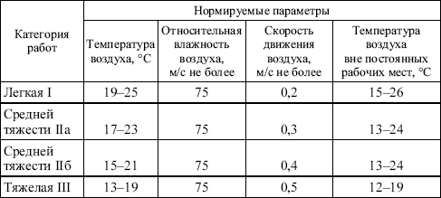

Основные симптомы охлаждения - ощущение холода, побледнение кожного покрова, замедление частоты пульса и дыхания, повышение кровяного давления. Особенно неблагоприятно для организма человека сочетание низкой температуры, большой скорости перемещения воздуха и повышенной влажности.
В связи с этим санитарные нормы устанавливают допустимую температуру производственных помещений (не ниже 13°С), классов, кабинетов, лабораторий, учебных заведений (16 - 20 °С), гимнастических залов, вестибюлей, коридоров (14 - 16 °С).
На самочувствие человека оказывает влияние и влажность воздуха. По санитарным нормам допустимая влажность в учебных помещениях должна быть 40 - 60 % в теплое время года, возможно, ее увеличение до 75 %.
Немаловажно для самочувствия человека движение окружающего воздуха. Санитарными нормами определен и этот параметр. Средние скорости движения воздуха в производственных и учебных заведениях должны составлять 0,2 - 0,5 м/с в холодное и переходное время года и 0,5 - 1,5 м/с в теплое время года. (Ощущать воздушные потоки человек начинает со скорости воздуха 0,15 м/с).
Указанные выше параметры связаны с допустимыми нормами микроклиматических условий и зависят от категории работы. В таблице 1 даны допустимые сочетания этих параметров для рабочей зоны, под которой понимается пространство высотой до 2 м над уровнем пола или площадки, на которых находятся места постоянного или временного пребывания работающих.

3.2. Вентиляция и отопление.
Вентиляция. Для поддержания в учебно-производственных и вспомогательных помещениях нормального, отвечающего гигиеническим требованиям, состава воздуха, удаления из них вредных газов, паров и пыли используют вентиляцию.
Вентиляция - это регулируемый воздухообмен в помещении. Вентиляцией называют также устройства, которые его создают. По способу перемещения воздуха в помещении различают естественную и механическую вентиляцию. Возможно и сочетание их - смешанная вентиляция.
Естественная вентиляция подразделяется на аэрацию и проветривание.
Механическая вентиляция в зависимости от направления движения воздушных потоков может быть вытяжной (отсасывающей), приточной (нагнетательной) и приточно-вытяжной. Если вентиляция происходит во всем помещении, то ее называют общеобменной. Вентиляция, сосредоточенная в какой-либо зоне (на объекте загрязнения среды), называется местной (локализующей). По времени действия вентиляция делится на постоянно действующую и аварийную.
При естественной вентиляции воздух поступает в помещение и удаляется из него вследствие разности температур, а также под воздействием ветра.
Аэрация - это организованная естественная вентиляция, выполняющая роль общеобменной вентиляции. Преимуществами ее являются простота и экономичность в сочетании с возможностью проветривания больших объемов помещений, а недостатками - невозможность подогрева, увлажнения и обеспыливания поступающего воздуха, ограниченные возможности при использовании в холодный период года и для локального проветривания.
Механическая вентиляция обеспечивается вентиляторами, забирающими воздух из мест, где он чист, и направляющими его к любому рабочему месту или оборудованию, а также удаляющему его из любых мест. При механической вентиляции воздух перед его потреблением можно обработать: подогреть, увлажнить или подсушить, или подсушить, обеспылить, а также очистить перед выбросом в атмосферу.
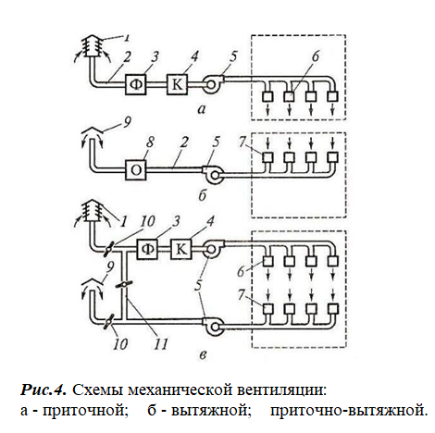
При общеобменной вентиляции, применяемой во всех учебных помещениях, выделяющиеся вредные вещества разбавляются подаваемым чистым воздухом до предельно допустимых концентраций.
Местная вентиляция создает требуемые условия воздушной среды на ограниченном пространстве производственного помещения. Улавливание вредностей производится с помощью местных отсосов, воздушных завес и т. д. В зависимости от назначения и конструктивного выполнения различают следующие виды местных отсосов: вытяжные зонты (рис. 4), устанавливаемые на некотором расстоянии от места выделения вредных газов; бортовые отсосы, которые ставят у емкостей, наполненных растворами, создающими вредные испарения; защитно-обеспыливающие кожухи, закрывающие почти полностью источник выделения вредностей, исключая попадание их в окружающую среду (например, местный отсос у заточного абразивного круга).
Приточная вентиляция (рис. 4, а) обеспечивает только подачу чистого воздуха. Вытяжная вентиляция (рис. 4, б) предназначена для удаления воздуха из вентилируемого помещения. Приточно-вытяжную вентиляцию (рис. 4, в) применяют в тех помещениях, где требуется повышенный и особо надежный обмен воздуха.
При общеобменной вентиляции, применяемой во всех учебных помещениях, выделяющиеся вредные вещества разбавляются подаваемым чистым воздухом до предельно допустимых концентраций.
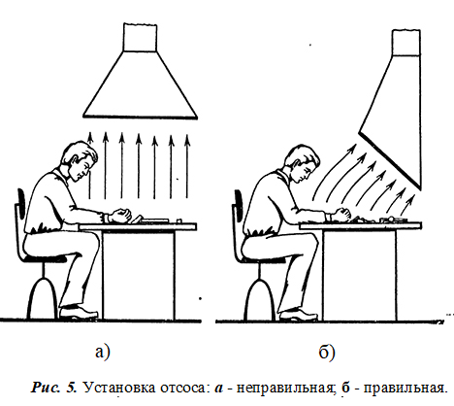
Местная вентиляция создает требуемые условия воздушной среды на ограниченном пространстве производственного помещения. Улавливание вредностей производится с помощью местных отсосов, воздушных завес и т. д. В зависимости от назначения и конструктивного выполнения различают следующие виды местных отсосов: вытяжные зонты (рис. 5), устанавливаемые на некотором расстоянии от места выделения вредных газов; бортовые отсосы, которые ставят у емкостей, наполненных растворами, создающими вредные испарения; защитно-обеспыливающие кожухи, закрывающие почти полностью источник выделения вредностей, исключая попадание их в окружающую среду (например, местный отсос у заточного абразивного круга).
Практически всегда в системах вентиляции необходимо предусматривать очистку воздуха от пыли. Для этой цели применяют пылеочистители, отделяющие пыль от воздуха за счет использования силы тяжести (пылеотстойные камеры, различные фильтры, осадители), центробежных сил (циклоны - рис. 3, сепараторы, центрифуги и т. д.), электрических и радиотермических воздействий (электрофильтры, ультразвуковые коагуляторы, ионные пылеосадители и др.), молекулярной и турбулентной диффузии и работающие на некоторых других принципах.
Отопление. Отопительные системы бывают центральные и местные. В системах центрального отопления энергия вырабатывается за пределами отапливаемых помещений, а затем распределяется по системе труб между потребителями. Центральное отопление в зависимости от вида теплоносителя бывает водяным, воздушным, паровым. В малокомплектных школах (с числом учащихся до 500 и площадью до 1000 м²) возможно применение местных систем отопления, основой которых является совмещение генератора энергии с отопительным прибором. Самый распространенный вид местного отопления - печное отопление. В настоящее время в качестве местного отопления используют газовое или электрическое. В отапливаемых помещениях для обогрева устанавливают отопительные приборы. Тип прибора зависит от системы отопления: при воздушном отоплении это калориферы, в системах водяного отопления - радиаторы, конвекторы, гладкие и ребристые трубы. В системах лучистого и панельного отопления функции отопительных приборов выполняют стены, потолок и т. д. Отопительные приборы с температурой теплоносителя свыше 100 °С должны быть ограждены во избежание ожогов людей при случайном прикосновении. В системах воздушного отопления нагретый в калориферах воздух подается в отапливаемое помещение.
В промышленных зданиях при воздушном отоплении используется рециркулируемый воздух, а в большинстве, случаев - наружный воздух. В школьных мастерских допускается совмещение воздушного отопления с приточной вентиляцией при температуре подаваемого воздуха не более 60 °С.
В настоящее время для поддержания комфортных условий в зоне пребывания людей все более широко используют кондиционирование. Системой кондиционирования называют совокупность технических средств, служащих для приготовления, перемещения и распределения воздуха, а также для автоматического регулирования его параметров.
Системы кондиционирования включают средства для очистки от пыли, для нагрева, охлаждения и увлажнения воздуха, автоматического регулирования его параметров, контроля и управления.

3.3. Требования к освещению.
Хорошее освещение рабочих мест - одно из важнейших требований техники безопасности и промышленной санитарии.
При недостаточном освещении зрительное восприятие снижается, развивается близорукость, появляются болезни глаз и головные боли. Из-за постоянного напряжения зрения наступает зрительное утомление. При недостаточном освещении работающий наклоняется к оборудованию, вследствие чего возрастает опасность несчастного случая. Постоянный перевод взгляда с достаточно освещенного предмета на плохо освещенный вызывает профессиональную болезнь - нистагм. Длительная работа при высокой освещенности может привести к светобоязни - повышенной чувствительности глаз к свету с характерным слезотечением, воспалением слизистой оболочки или роговицы глаза.
Особенно большое значение нормальная освещенность имеет для учебных заведений, где около 90% всей получаемой обучающимися информации воспринимается с помощью зрения. Обычно применяют три вида освещения: естественное, искусственное и смешанное.
Естественное освещение, создаваемое природными источниками света, имеет высокую биологическую и гигиеническую ценность и оказывает сильное воздействие на психику человека. Освещенность помещений естественным светом зависит от светового климата данной местности, ориентации окон, качества и содержания оконных стекол, окраски стен, глубины помещения, размеров световой поверхности окон, а также предметов, закрывающих свет.
По СП 52.13330.2016 «Естественное и искусственное освещение».
Естественное освещение помещений осуществляется через световые проемы и может быть выполнено в виде бокового, верхнего или комбинированного. Боковое освещение происходит через окна в наружных стенах; верхнее - через световые фонари, располагаемые в перекрытиях; комбинированное - через окна и световые фонари. Естественную освещенность внутри помещений оценивают коэффициентом естественной освещенности (КЕО) е:
,
где Е_{в} - освещенность внутри помещения, лк; Е_{н} – одновременная освещенность рассеянным светом снаружи, лк.
Освещение помещения естественным светом характеризуется коэффициентом естественного освещения ряда точек, расположенных на пересечении вертикальной плоскости характерного разреза помещения и горизонтальной плоскости, находящейся на 1 м над уровнем пола.
Одним из требований санитарных норм (СанПиН 2.2.1/2.1.1.1278-03 «Гигиенические требования к естественному, искусственному и совмещенному освещению жилых и общественных зданий», п. 2.1.1) является обязательное наличие естественного света в помещениях, где предполагается длительное нахождение людей (в жилых зданиях, школах, больницах, детских садах, офисах и т.д.).
Минимальный коэффициент естественного освещения в зависимости от выполняемой работы при верхнем и комбинированном освещении должен составлять от 10 до 2%, а при боковом освещении 3,5 - 0,5%; в наиболее удаленной от окон точке помещения на рабочей поверхности парты он должен быть не менее 1,5%.
Наилучшим видом естественного освещения для учебных помещений является боковое, левостороннее с применением солнцезащитных устройств. При глубине учебных помещений более 6 м обязательно устройство правостороннего подсвета. Для создания хорошей освещенности необходимо проводить очистку оконных стекол не реже 4 раз в год снаружи и не менее 1 - 2 раз в месяц изнутри. Окна и другие световые проемы запрещается загромождать различными предметами.
При недостаточном естественном освещении устраивают искусственное освещение, которое подразделяется на рабочее, аварийное и охранное. Рабочее освещение может быть общим для обеспечения освещенности всего производственного (учебного) помещения и местным, применяемым в случае недостаточности общего освещения: рабочих мест, станков, столов в читальнях и т. д. Искусственное освещение нормируется в пределах от 5 до 5000 лк в зависимости от назначения помещений, условий и рода выполняемой работы. Важным гигиеническим требованием является защита глаз от слепящего действия света, что достигается применением соответствующей осветительной арматуры и нормированием высоты подвеса и яркости светильников. Наименьшая высота подвеса для ламп мощностью более 200 Вт - 3 м от уровня пола.
Аварийное освещение предусматривается на случаи внезапного отключения рабочего освещения. Оно необходимо для продолжения работы или вывода людей из помещения и составляет не менее 0,3 лк на уровне пола и 0,2 лк на открытых площадках.
Охранное освещение предусматривается для ограничения опасных участков (траншей, котлованов, трубопроводов). Оно должно обеспечивать освещенность на уровне земли 0,5-1 лк.
Комбинированное освещение - это сочетание общего и местного освещения. В мастерских (цехах) одноместное освещение не допускается.
Применение открытых ламп опасно, поэтому их используют с дополнительной арматурой (рассеиватели, затемнители, абажуры и пр.), которая защищает глаза работающих от излишней яркости источника света, образуя защитный угол. Электрические лампы вместе с арматурой обычно называют светильниками. Основные типы осветительных приборов показаны на рисунке 5.
Выбор источников света определяется электрическими, световыми, цветовыми характеристиками, размером и формой колб, экономичностью. Расчет мощности осветительной установки для создания заданной освещенности в помещении или определение освещенности при заданных числе и мощности ламп на уровне рабочей поверхности производят по световому потоку или силе света. Для ориентировочных расчетов используют метод удельной мощности (р), которую определяют по формуле,
,
где n - число источников света; р_{л} - единичная мощность лампы, Вт; S — площадь помещения, м₂.
В учебных помещениях парты и столы размещают так, чтобы свет падал с левой стороны от обучающихся; высота подвески светильников должна быть не менее 2,5 м. Рабочие места в мастерских располагают таким образом, чтобы свет по возможности падал слева, верстаки были расположены перпендикулярно окнам. Местное освещение над верстаками осуществляют лампами накаливания напряжением до 42 В.
Таблица 2
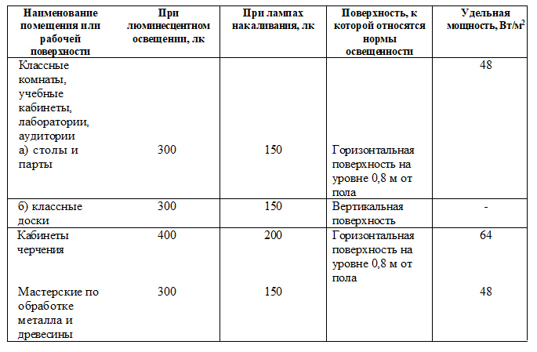
Нормы освещенности в учебных помещениях
Для повышения освещенности за счет отраженного света стены, потолки, полы окрашивают в светлые тона: потолки - в белый цвет, верхние части стен - в серый, голубой; нижние - в коричневый, серый, синий, темно-зеленый. Движущееся оборудование окрашивают в красный цвет с желтыми или черными полосами. Для окраски оборудования применяют серый или светло-зеленый цвета, для перемещающихся частей станков - цвет, отличающийся от основного тона. Опасные в отношении травматизма части машин и агрегатов рекомендуется покрывать красным или оранжевым цветом. Эти же цвета используют для выделения кнопок и рукояток управления. Верстаки в слесарных мастерских окрашивают в оранжевый, желтый цвет, защитные сетки - в светло-серый, классные доски - в коричневый или темно-зеленый, крышки парт и столов - в зеленый, светло-серый цвет, основания столов и стулья - в светлые цветовые тона.
Контрольные вопросы
1. Что входит в понятие микроклимата в помещении?
2. Состав атмосферного воздуха.
3. Какие существуют системы вентиляции по способу побуждения движения воздуха?
4. Что понимают под системой кондиционирования?
5. Как классифицируется искусственное освещение?
6. В каких случаях используется местное искусственное освещение?
7. Закончите фразу: коэффициент естественной освещенности…
8. Укажите единицу измерения естественной освещенности.
9. Каким образом оценивают естественную освещенность внутри помещений?

